**ЛАБОРАТОРНА РОБОТА № 12**

**Користувачі та групи у Windows**

***Мета:*** *навчитися одержувати основні відомості про дискові накопичувачі у Linux; навчитися основ монтування у Linux.*

***Інструменти:*** *ОС Ubuntu 18.04 LTS GUI або CLI (віртуалізований через VirtualBox); довільний флеш-носій для монтування.*

***Під час цієї лабораторної роботи ви:***

*\* навчитеся одержувати основні відомості про дискові накопичувачі та їхні*

*розділи за допомогою командного рядка Linux;*

*\* освоїте базові прийоми автоматичного та ручного монтування носіїв у Linux;*

*\* повторите й закріпите: - одержання відомостей про дискові розділи за допомогою команди fdisk;*

*\* дізнаєтеся про: - спеціальні файли накопичувачів, які зберігаються у каталозі /dev;*

*- автоматичне монтування флеш-носія засобами GUI в Ubuntu 18.04;*

*- ручне флеш-носія засобами командного рядка Linux;*

*- створення спільних каталогів у VirtualBox; - ручне монтування спільних каталогів VirtualBox у гостьовій ОСз*

*Ubuntu 18.04.*

**Хід роботи**

**Завдання №12.1:**

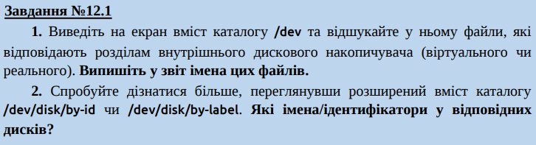

**Результат виконаня завдання**

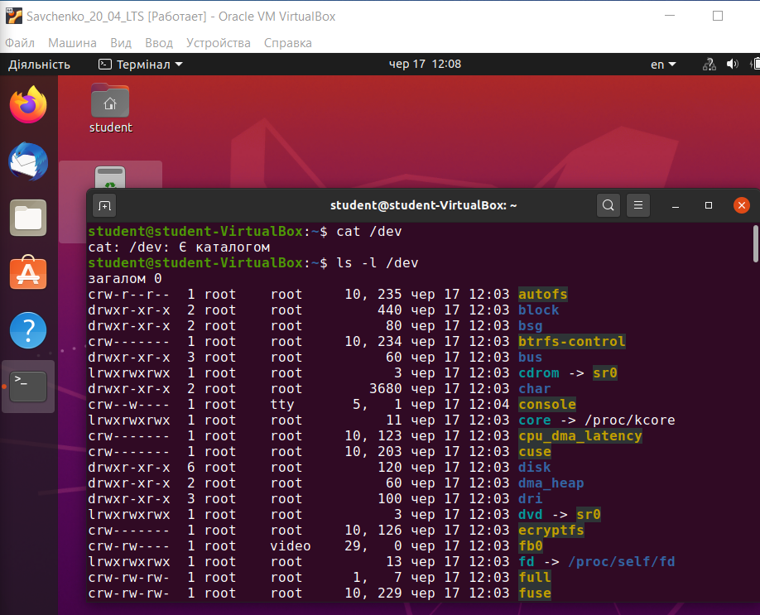

**Рис. 1. Результат виконання завдання**

by-id by-partuuid by-path by-uuid, Disk, cdrom, fd -> /proc/self/fd, log -> /run/systemd/journal/dev-log;

**Результат виконаня завдання**

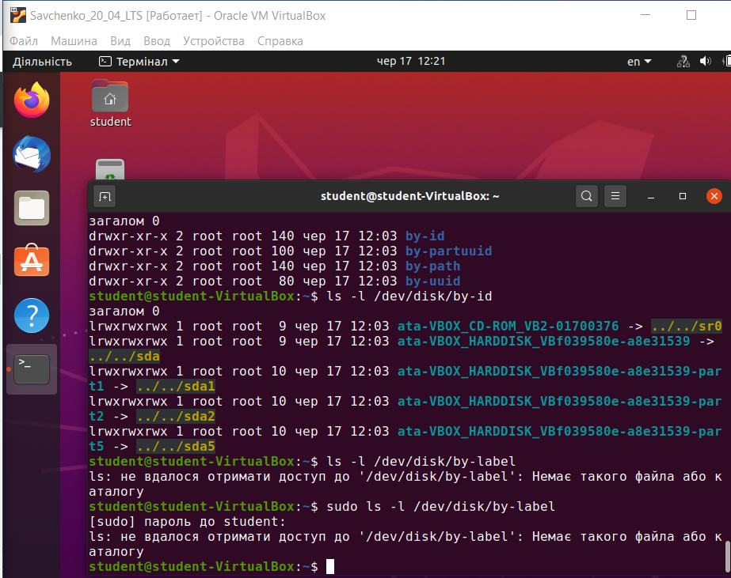

**Рис.2. Результат виконання завдання**

Імена індефікаторів sr0, sda, sda1, sda2, sda5.

**Завдання №12.2:**

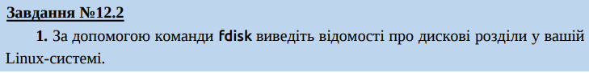

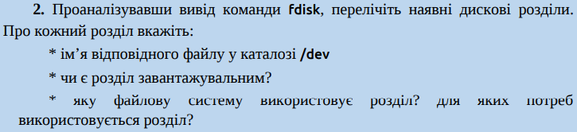

**Результат виконаня завдання**

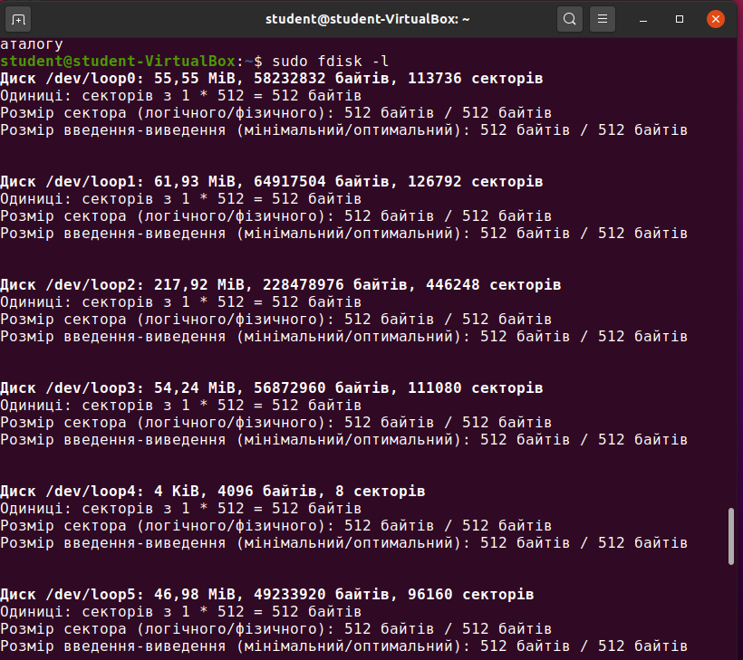

**Рис. 3. Результат виконання завдання**

Вивело такі розділи loop0, loop1, loop2, loop3, loop4, loop5, loop6, loop7, loop8, loop9, loop10, loop11, loop12, loop13, sda;

Наявні розділи та інформація про них:

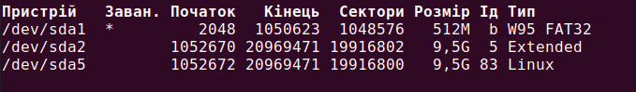

Ім’я sda1,sda2,sda5;

Sda1 – завантажувальний, використовує систему W95 FAT32, на нього встановлена ОС.

Sda2 – розділ лежить у розширенному розбитті, тип Extended.

Sda5 – розділ підкачування, тип Linux, використовується для файлу підкачування.

**Завдання №12.3:**

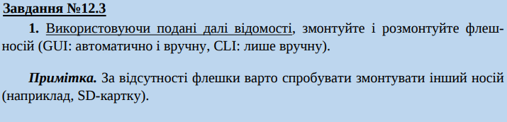

**Результат виконаня завдання**

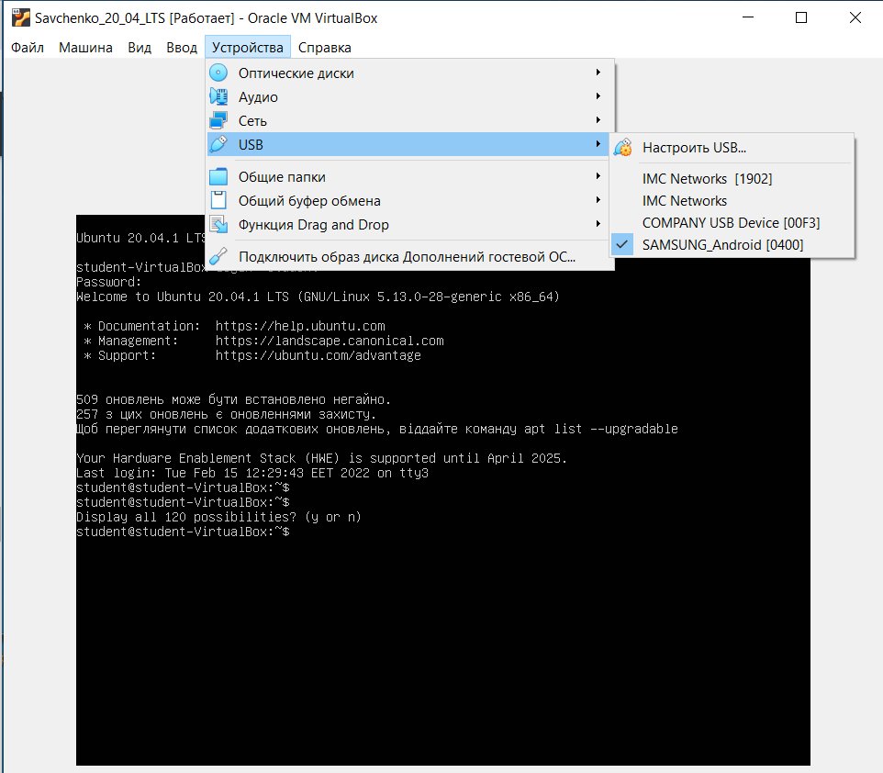

**Рис. 4. Результат виконання завдання**

Змонтував носій.

**Результат виконаня завдання**

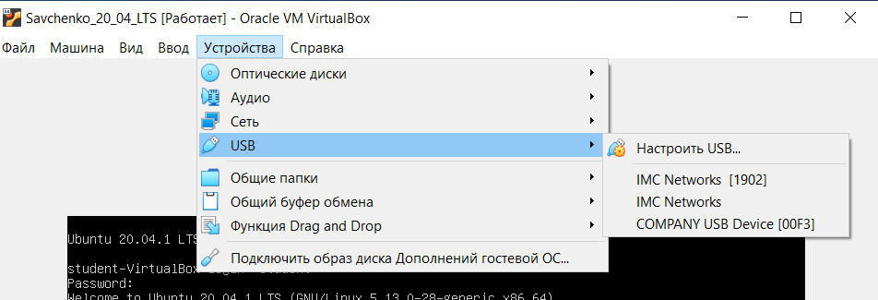

**Рис. 5. Результат виконання завдання**

Розмонтував носій.

**Результат виконаня завдання**

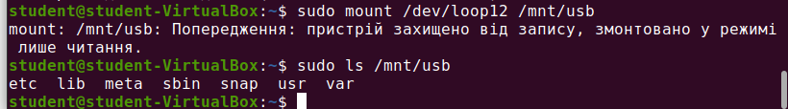

**Рис.6. Результат виконання завдання**

**Завдання №12.4:**

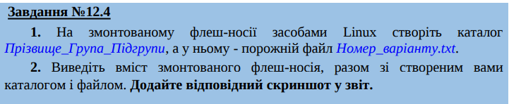

**Результат виконаня завдання**

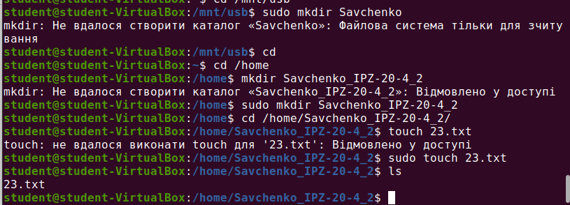

**Завдання №11.5:**

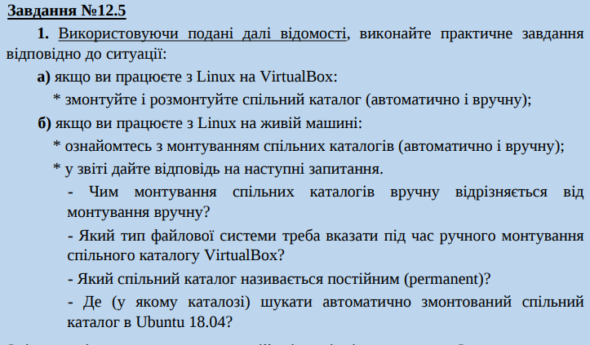

**Рис. 7. Результат виконання завдання**

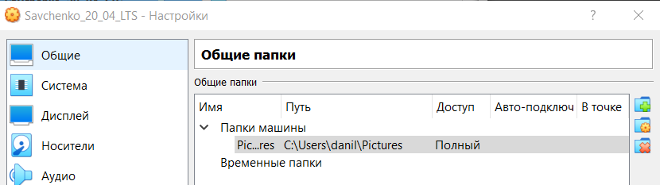

**Результат виконаня завдання**

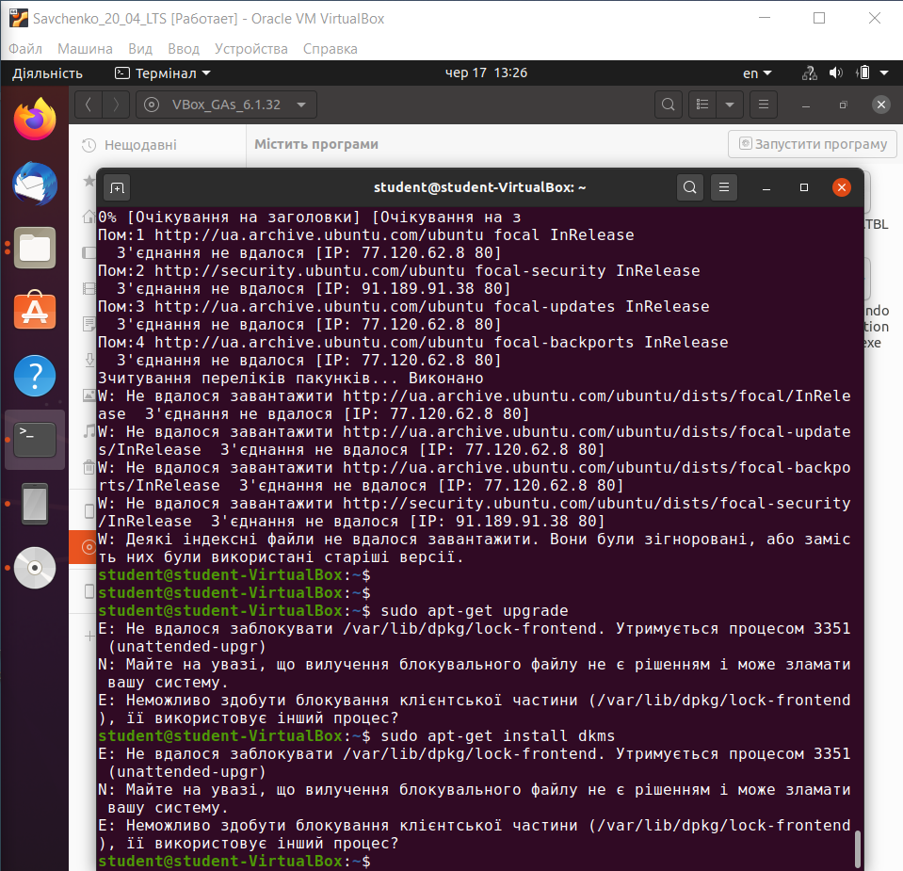

**Рис.8. Результат виконання завдання**

**Результат виконаня завдання**

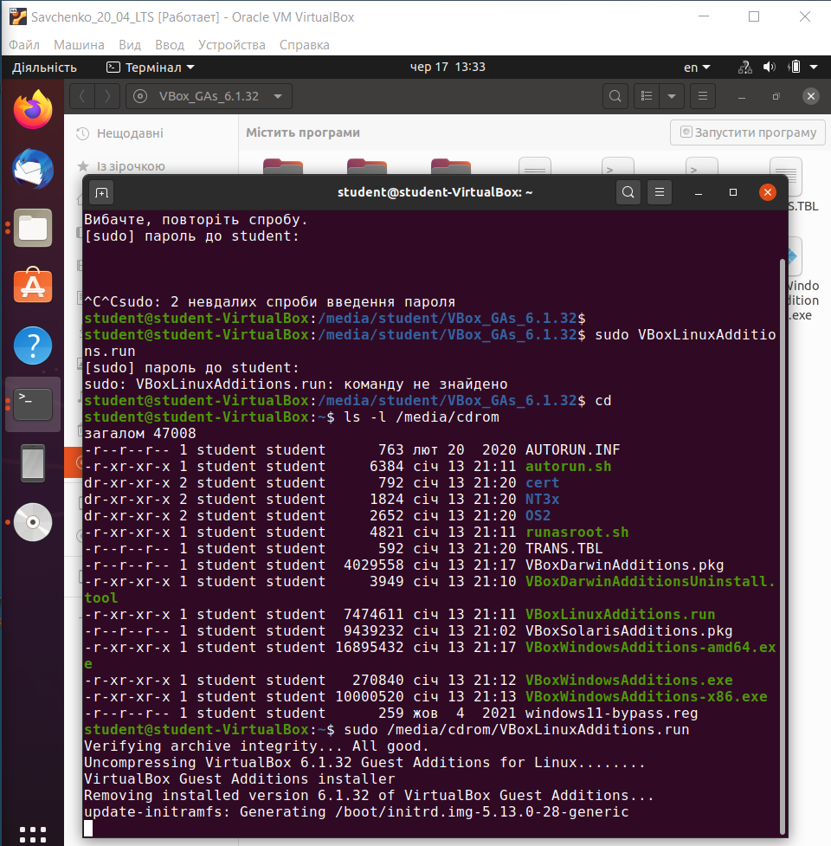

**Рис. 9. Результат виконання завдання**

Монтування вручну більш об’ємне по часу, але надійніше. Потрібно вказати тип vboxsf . Постійним каталогом називається каталог, дані якого зберігаються після виходу з ОС. Шукав дані у каталозі /mnt/ .

**Результат виконаня завдання**

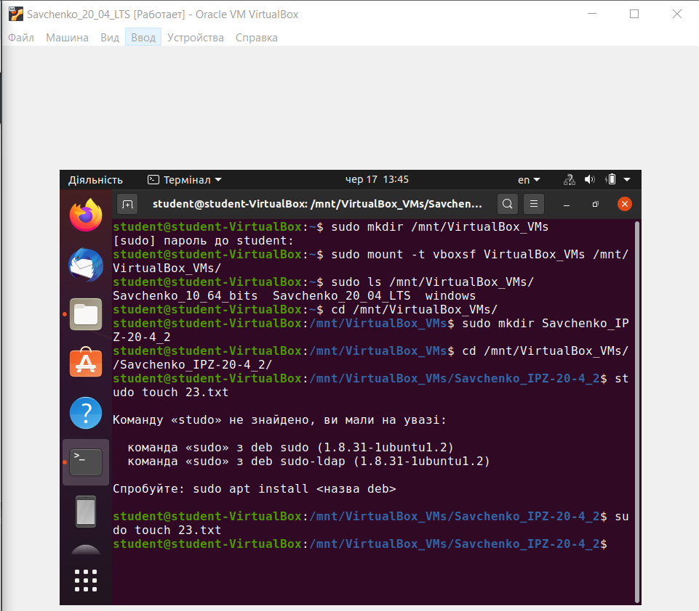

**Рис.10. Результат виконання завдання**

**Результат виконаня завдання**

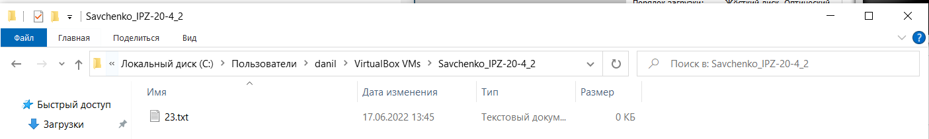

**Рис. 11. Результат виконання завдання**

***Висновки:*** *навчився одержувати основні відомості про дискові накопичувачі у Linux; навчився основ монтування у Linux.*